考点跟踪突破20 锐角三角函数和解直角三角形
一、选择题

1．(2016·兰州)在Rt△ABC中，∠C＝90°，sinA＝，BC＝6，则AB＝( D )
A．4 B．6 C．8 D．10
2．(2016·沈阳)如图，在Rt△ABC中，∠C＝90°，∠B＝30°，AB＝8，则BC的长是( D )
A. B．4 C．8 D．4
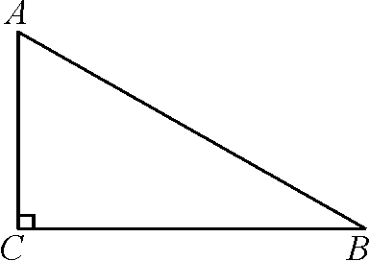,第2题图) 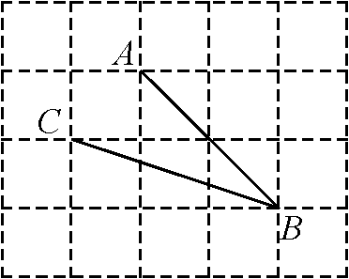,第3题图)
3．(2016·安顺)如图，在网格中，小正方形的边长均为1，点A，B，C都在格点上，则∠ABC的正切值是( D )
A．2 B. C. D.
4．(2016·南宁)如图，厂房屋顶人字形(等腰三角形)钢架的跨度BC＝10米，∠B＝36°，则中柱AD(D为底边中点)的长是( C )
A．5sin36°米 B．5cos36°米
C．5tan36°米 D．10tan36°米
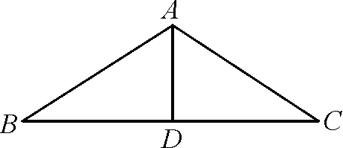,第4题图) 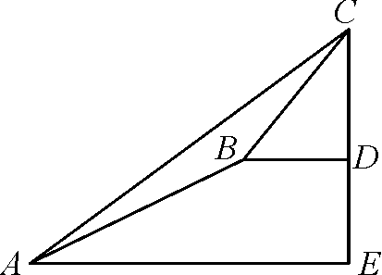,第5题图)
5．(2016·重庆)某数学兴趣小组同学进行测量大树CD高度的综合实践活动，如图，在点A处测得直立于地面的大树顶端C的仰角为36°，然后沿在同一剖面的斜坡AB行走13米至坡顶B处，然后再沿水平方向行走6米至大树脚底点D处，斜面AB的坡度(或坡比)i＝1∶2.4，那么大树CD的高度约为(参考数据：sin36°≈0.59，cos36°≈0.81，tan36°≈0.73)( A )
A．8.1米 B．17.2米 C．19.7米 D．25.5米
点拨：作BF⊥AE于F，则FE＝BD＝6米，DE＝BF，∵斜面AB的坡度i＝1∶2.4，∴AF＝2.4BF，设BF＝x米，则AF＝2.4x米，在Rt△ABF中，由勾股定理得：x²＋(2.4x)²＝13²，解得：x＝5，∴DE＝BF＝5米，AF＝12米，∴AE＝AF＋FE＝18米，在Rt△ACE中，CE＝AE·tan36°＝18×0.73＝13.14米，∴CD＝CE－DE＝13.14米－5米≈8.1米；故选A.
二、填空题
6．(2016·龙岩)如图，若点A的坐标为(1，)，则sin∠1＝____.
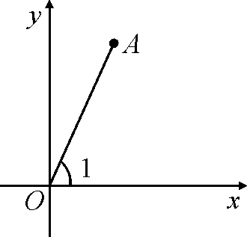,第6题图) 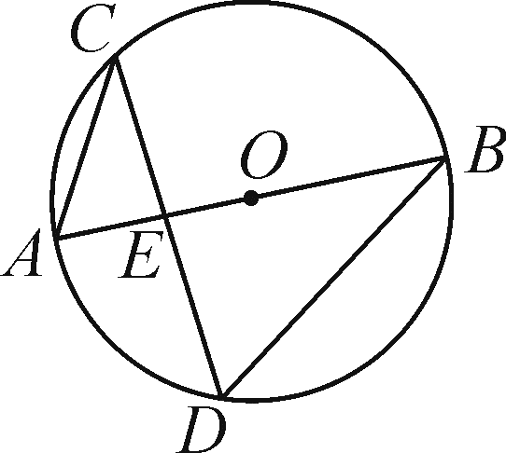,第7题图)
7．(2016·枣庄)如图，在半径为3的⊙O中，直径AB与弦CD相交于点E，连接AC，BD，若AC＝2，则tanD＝__2__．
8．(2016·岳阳)如图，一山坡的坡度为i＝1∶，小辰从山脚A出发，沿山坡向上走了200米到达点B，则小辰上升了__100__米．
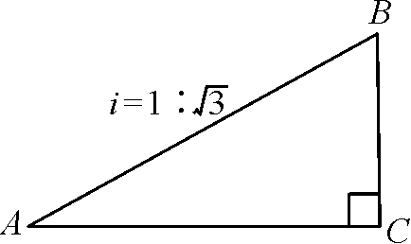,第8题图) 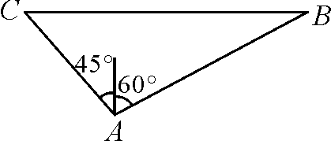,第9题图)
9．(2016·大庆)一艘轮船在小岛A的北偏东60°方向距小岛80海里的B处，沿正西方向航行3小时后到达小岛的北偏西45°的C处，则该船行驶的速度为________海里/小时．
10．(2016·盐城)已知△ABC中，tanB＝，BC＝6，过点A作BC边上的高，垂足为点D，且满足BD∶CD＝2∶1，则△ABC面积的所有可能值为____8或24____．
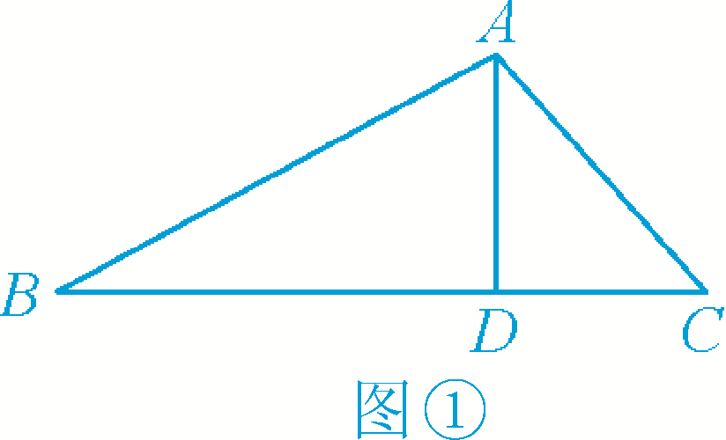
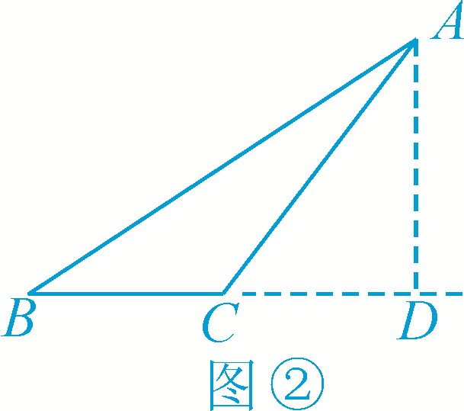
点拨：如图①所示：∵BC＝6，BD∶CD＝2∶1，∴BD＝4，∵AD⊥BC，tanB＝，∴＝，∴AD＝BD＝，∴S_{△ABC}＝BC·AD＝×6×＝8；如图②所示：∵BC＝6，BD∶CD＝2∶1，∴BD＝12，∵AD⊥BC，tanB＝，∴＝，∴AD＝BD＝8，∴S_{△ABC}＝BC·AD＝×6×8＝24；综上，△ABC面积的所有可能值为8或24，故答案为8或24.
三、解答题
11．(2016·丽水)数学拓展课程《玩转学具》课堂中，小陆同学发现：一副三角板中，含45°角的三角板的斜边与含30°角的三角板的长直角边相等，于是，小陆同学提出一个问题：如图，将一副三角板直角顶点重合拼放在一起，点B，C，E在同一直线上，若BC＝2，求AF的长．
请你运用所学的数学知识解决这个问题．
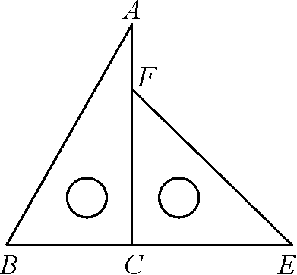
解：在Rt△ABC中，BC＝2，∠A＝30°，AC＝＝2，则EF＝AC＝2，∵∠E＝45°，∴FC＝EF·sinE＝，∴AF＝AC－FC＝2－.
12．(2016·上海)如图，在Rt△ABC中，∠ACB＝90°，AC＝BC＝3，点D在边AC上，且AD＝2CD，DE⊥AB，垂足为点E，连接CE，求：
(1)线段BE的长；
(2)∠ECB的正切值．
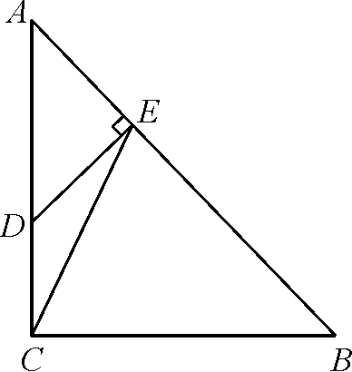
解：(1)∵AD＝2CD，AC＝3，∴AD＝2，∵在Rt△ABC中，∠ACB＝90°，AC＝BC＝3，∴∠A＝∠B＝45°，AB＝＝＝3，∵DE⊥AB，∴∠AED＝90°，∠ADE＝∠A＝45°，∴AE＝AD·cos45°＝2×＝，∴BE＝AB－AE＝3－＝2，即线段BE的长为2
(2)过点E作EH⊥BC，垂足为点H，∵在Rt△BEH中，∠EHB＝90°，∠B＝45°，∴EH＝BH＝BE·cos45°＝2×＝2，∵BC＝3，
∴CH＝1，在Rt△CHE中，tan∠ECB＝＝2，即∠ECB的正切值为2.
13．(2016·漳州)如图是将一正方体货物沿坡面AB装进汽车货厢的平面示意图．已知长方体货厢的高度BC为米，tanA＝，现把图中的货物继续往前平移，当货物顶点D与C重合时，仍可把货物放平装进货厢，求BD的长．(结果保留根号)
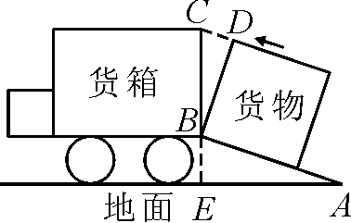
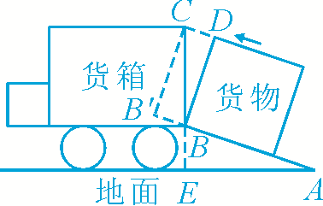
解：如图，点D与点C重合时，B′C＝BD，∠B′CB＝∠CBD＝∠A，∵tanA＝，∴tan∠BCB′＝＝，∴设B′B＝x，则B′C＝3x，在Rt△B′CB中，B′B²＋B′C²＝BC²，即：x²＋(3x)²＝()²，x＝(负值舍去)，∴BD＝B′C＝.
14．(2016·山西)太阳能光伏发电因其清洁、安全、便利、高效等特点，已成为世界各国普遍关注和重点发展的新兴产业．如图是太阳能电池板支撑架的截面图，其中的粗线表示支撑角钢，太阳能电池板与支撑角钢AB的长度相同，均为300 cm，AB的倾斜角为30°，BE＝CA＝50 cm，支撑角钢CD，EF与底座地基台面接触点分别为D，F，CD垂直于地面，FE⊥AB于点E.两个底座地基高度相同(即点D，F到地面的垂直距离相同)，均为30 cm，点A到地面的垂直距离为50 cm，求支撑角钢CD和EF的长度各是多少．(结果保留根号)
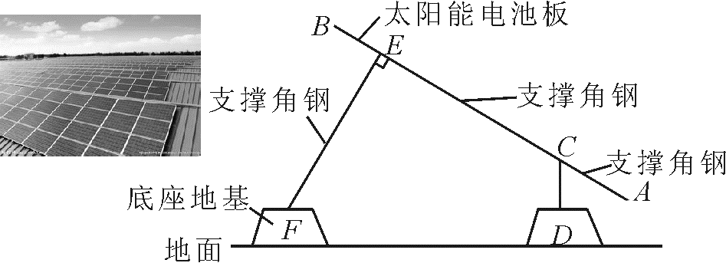
解：过A作AG⊥CD于G，则∠CAG＝30°，在Rt△ACG中，CG＝ACsin30°＝50×＝25 cm，
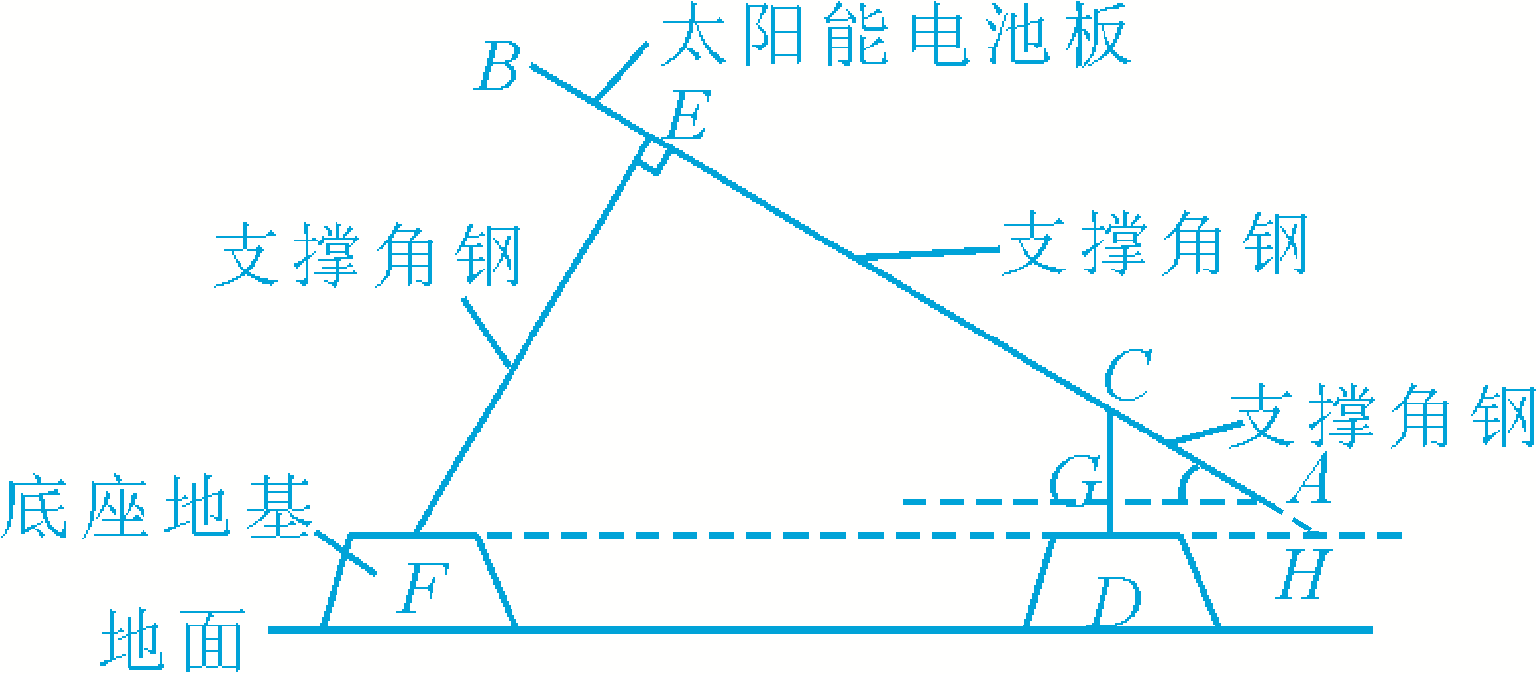
∵GD＝50－30＝20 cm，∴CD＝CG＋GD＝25＋20＝45 cm，连接FD并延长与BA的延长线交于H，则∠H＝30°，在Rt△CDH中，CH＝＝2CD＝90 cm，∴EH＝EC＋CH＝AB－BE－AC＋CH＝300－50－50＋90＝290 cm，在Rt△EFH中，EF＝EH·tan30°＝290×＝ cm，答：支撑角钢CD和EF的长度各是45 cm， cm.

